BOSS 3000, der Klassiker neu aufgelegt
Kurz nach Veröffentlichung der neuen BOSS 3000 MASTER Ladewagen mit dem innovativen EVOMATIC Ladeaggregat, zeigt Pöttinger nun auch den BOSS der Serie 3000 mit dem klassischen Förderschwingen-Aggregat SUPERMATIC. Dieser löst somit im Jahr 2023 die beliebte und weit verbreitete EUROBOSS Baureihe vollständig ab. Die neuen BOSS 3000 sind in den drei Baugrößen mit 18,7 m³, 21,3 m³ und 23,5 m³ als Hoch- oder als Tieflader in der LowProfile (LP) Variante erhältlich.

SUPERMATIC – das klassische Ladeaggregat
Das aus dem EUROBOSS stammende Förderschwingen-System ist bekannt für eine sehr hohe Futterschonung bei gleichzeitig niedrigstem Leistungsbedarf. Es können drei oder vier Schwingen bestellt werden, was auch den schweren Silageeinsatz ermöglicht. Angetrieben werden die Ladewagen standardmäßig mit 540 U/min an der Zapfwelle und das bereits ab 60 PS Traktorleistung. Nach oben hin sind Antriebsleistungen bis 110 PS möglich. Optional kann auch der Antrieb mit 1.000 U/min bestellt werden. Serienmäßig ist der BOSS ohne Messer ausgestattet. Sechs Messer lassen sich optional stecken. Der Messerbalken für 16 oder 31 Messer lässt sich auf Wunsch hydraulisch ausklappen und mit EASYMOVE seitlich herausschwenken. Alle Messer sind einzeln gegen Fremdkörper abgesichert.

Pick-up à la Pöttinger
Die Pick-up mit einer Aufnahmebreite von 1.800 mm (nach DIN) hat einen Querpendelweg von 120 mm am äußersten Zinken. Im besonders anspruchsvollen Gelände verbessert ein nachlaufendes Tastradfahrwerk die Bodenanpassung noch weiter. Eine weitere Optimierung kann durch die aktive Knickdeichselsteuerung AUTOTAST erreicht werden. Der Antrieb der fünf, durch eine Kurvenbahn geführten Zinkenträger, erfolgt über einen wartungsfreien Keilriemen.

Einfach, genial
Der hydraulisch klappbare Dürrfutteraufbau lässt sich nun mit einer Ladeautomatik ausrüsten. Optionale Netze verhindern das Verklemmen oder Herausfallen von Futter zwischen den Streben. Wird der Arbeitstag einmal länger, ist ein LED-Beleuchtungspaket verfügbar.

ISOBUS für alle
Neben der serienmäßigen ISOBUS Kompatibilität, kann der Wagen auf drei Arten ausgestattet werden: von einer einfachen Vorwahlsteuerung und der Funktionsausführung mit dem Traktorsteuergerät über erste Automatikfunktionen mit einer Druckumlaufhydraulik für den Kratzboden bis hin zur Load-Sensing Hydraulik mit Funktionsausführung direkt vom Terminal. Verfügt der Traktor noch nicht über ein ISOBUS Terminal, können verschiedenste Bedienterminals bestellt werden.

Kinderleichte Wartung
Durch die Schmierleisten beim Vier-Schwingen-System und den wartungsfreien Keilriemenantrieb der Pick-up ist die Wartung ist bei den BOSS 3000 ein Kinderspiel. Der Kettenantrieb des Ladeaggregats wird serienmäßig über eine Ölschmierung versorgt. Benötigt der Wagen weitere Wartung, meldet er dies über den ebenfalls serienmäßigen Servicecounter.

Pöttinger, der Ladewagen-Weltmarktführer, legt mit dem neue BOSS der Serie 3000 einen wandlungsfähigen Klassiker neu auf. Höchste Effizienz, perfekte Bodenanpassung und modernes Bedienkonzept werden auch bei diesem Kleinen ganz groß geschrieben.

Bildervorschau:
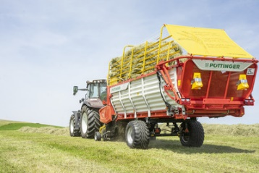 | 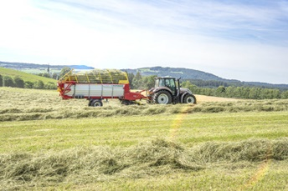
BOSS 3210, der neue Förderschwingenwagen | BOSS 3210 ganz groß bei der Heuernte
https://www.poettinger.at/de_at/newsroom/pressebild/67634 | https://www.poettinger.at/de_at/newsroom/pressebild/67630

Weitere druckoptimierte Bilder finden Sie unter: https://www.poettinger.at/presse

